**GitHub prof:** <https://github.com/sojog/Python-NN-Machine-Learning-february>

**Mail prof:** hello@silviuojog.com

**Day1:**

Silviu Ojog:

* Trainer full time
* Doctorat in blockchain

Structura cursului:

* Pranz: 12:30 – 13:30
* Pauza 10:30 – 10:45

Conform **tiobe** index: este cel mai popular limbaj – de vreo 2 ani

* Creste mult din 2017 pt ca creste in popularitate data science
* Prin 2016 Google a facut open source modulul Tensor Flow
  + Open AI a luat finantare de la investitori si au inceput sa antreneze modelul

Python este un limbaj **interpretat**

* Codul este analizat linie cu lunie
* As opposed to **compilat** (e.g. Java, C++ unde trebuie sa rulezi tot codul odata, in Python poti rula linie cu linie)

Python v2.x vs v3.x:

* V2.6 – 2006
* V3.0 – 2006 nu era backwards compatible
  + Codul trebuie rescris
* V2.7 – 2007
* V2.7.18 – 2020
* V3.9.7 – 2020
* V2.x – DEPRECATED (invechit)

**Facem niste exercitii: Python Institute (pythoninstitute.org)** – cea mai importanta certificare pt Python

**VSC** are extensie pt **Jupyter**

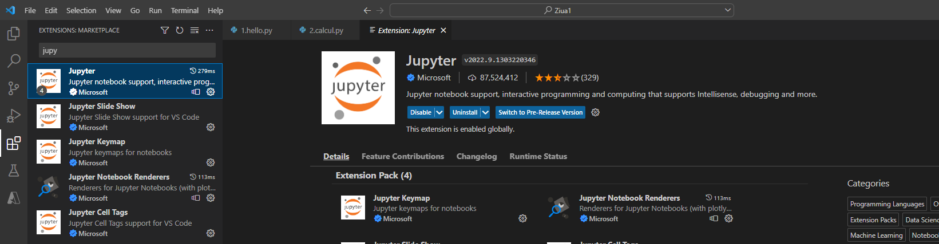

Apoi putem crea fisiere **.ipynb** => se poate rula ca in Jupyter:

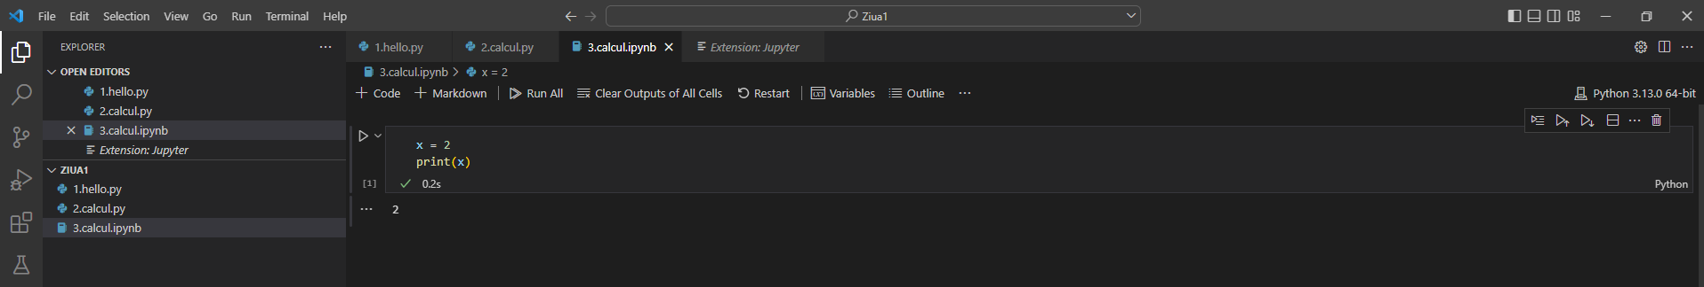

Putem apoi converti fisierul usor in **.py** prin: … -> Export -> Python Script

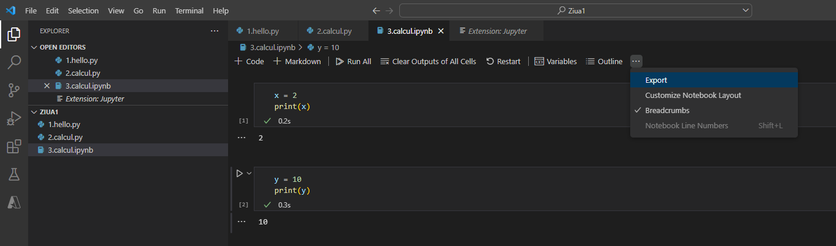

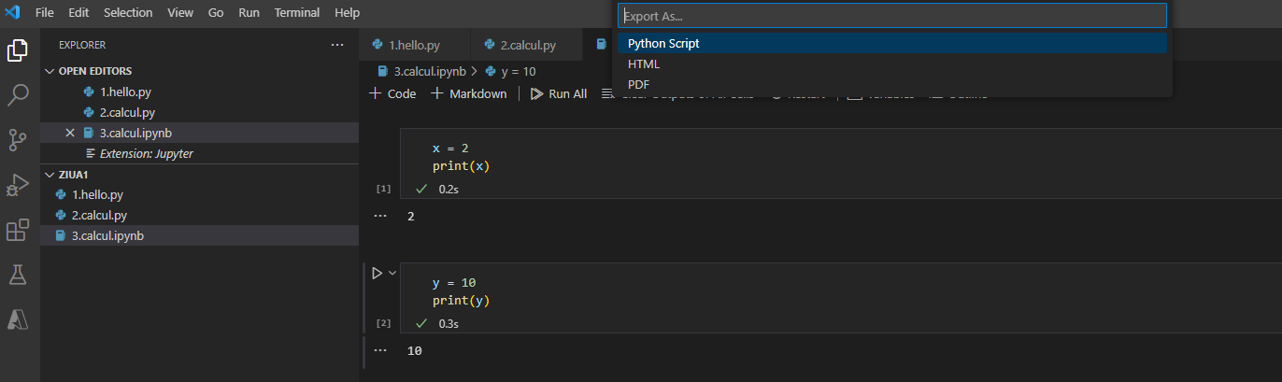

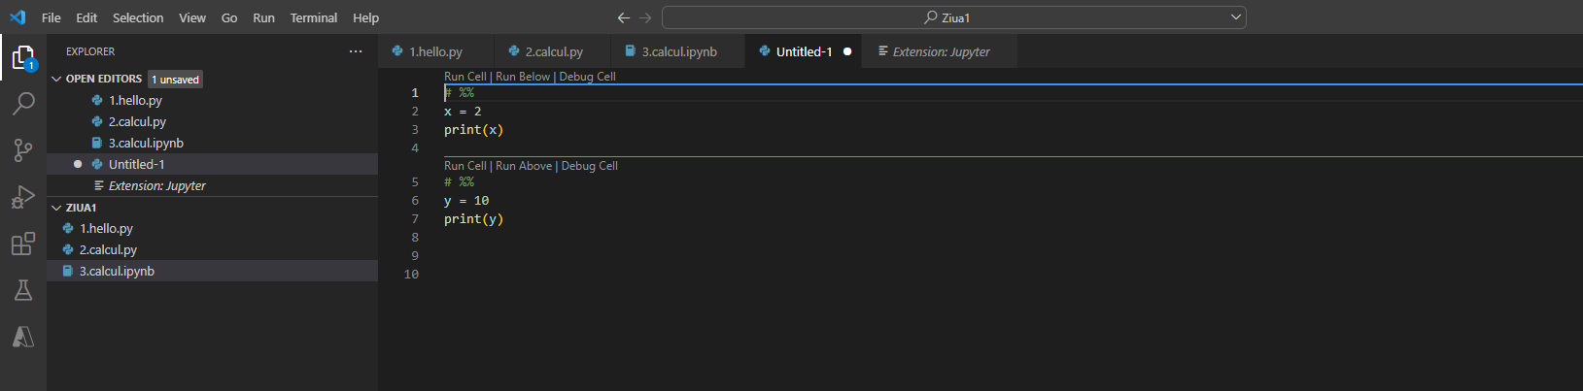

* Pune acele comentarii (# %%) unde erau delimitari de celule

In VSC:

* Output = doar rezultatul
* Terminal -> include si locatia de unde s-a rulat fisierul

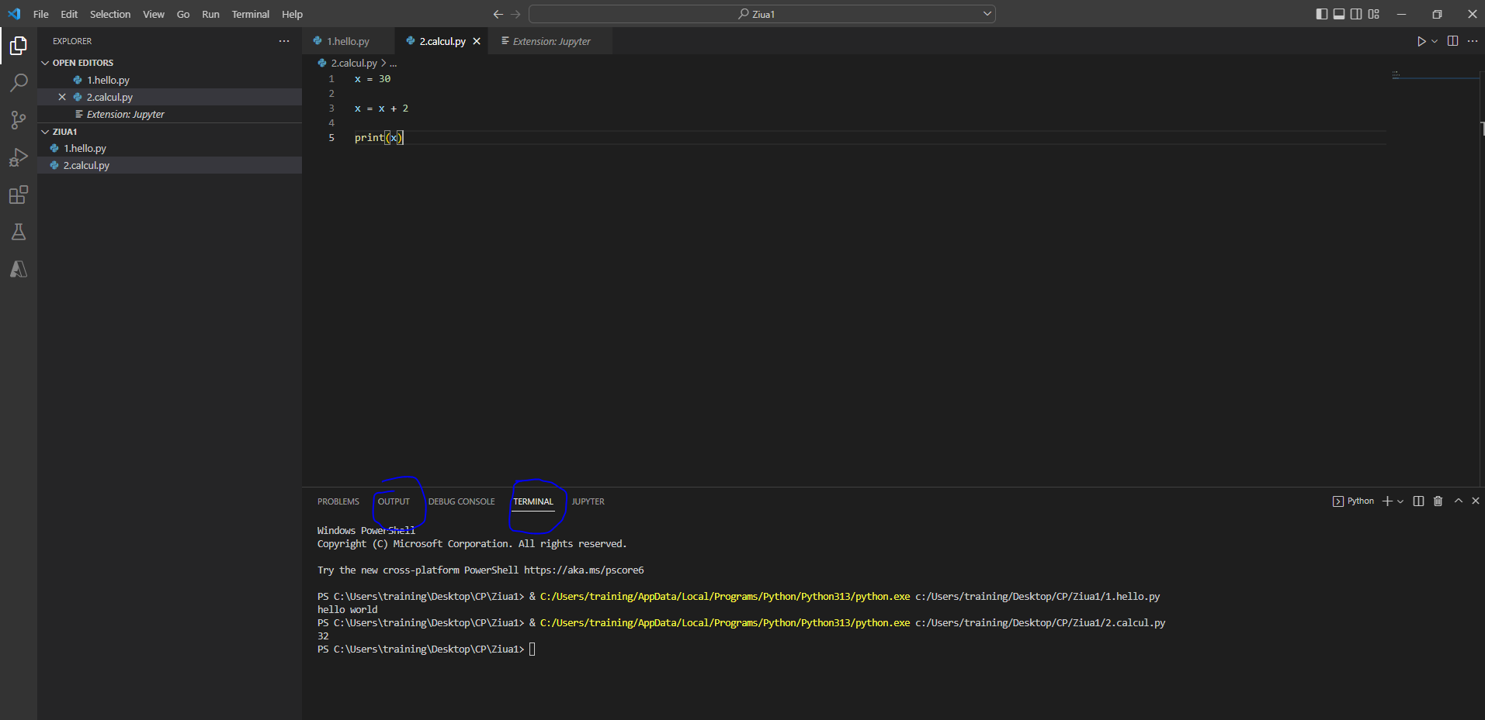

**4 tipuri** de date de baza:

* String
* Float
* Int
* Boolean (True, False)

**Pypi.org** = o pagina unde sunt documentate toate packetele disponibile in Python

Extensie pt connversie .py -> .ipynb

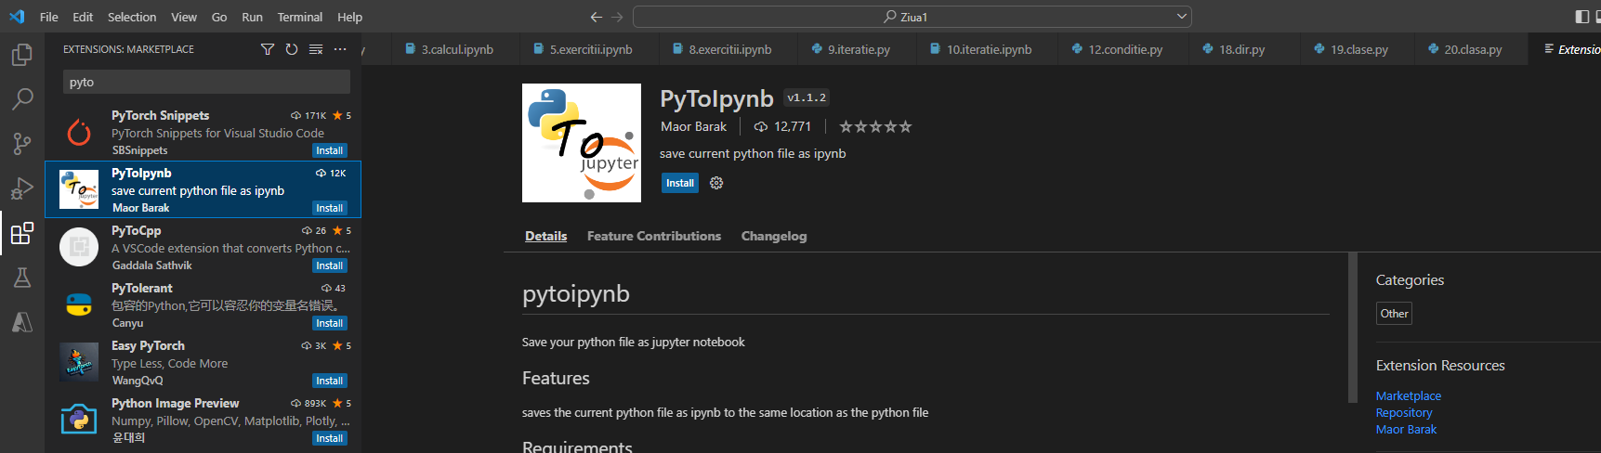

Go to file -> CTRL+SHIFT+P -> save to .ijynb

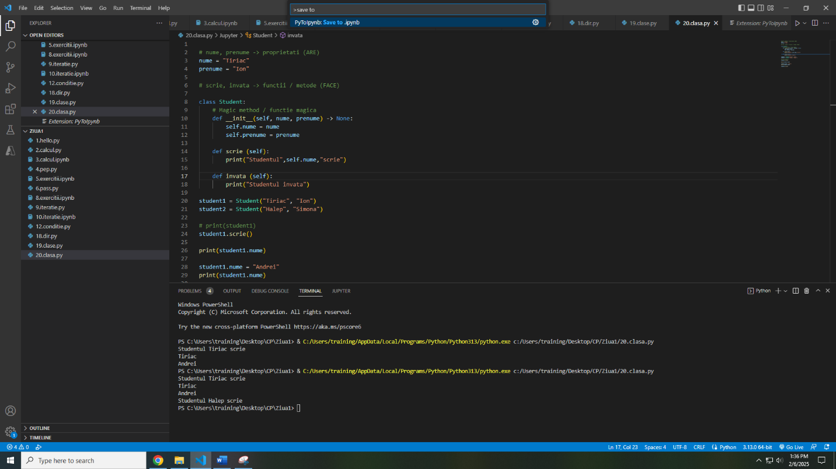

Add “# %%” as a separator for it to know where to separate the cells

PEP = Python Enhancement Proposals: peps.python.org

**Ziua 2:**

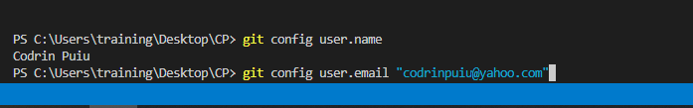

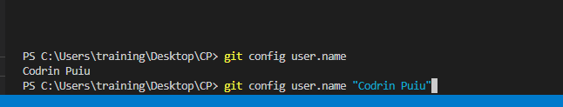

**Coloreaza frumos CSV**:

